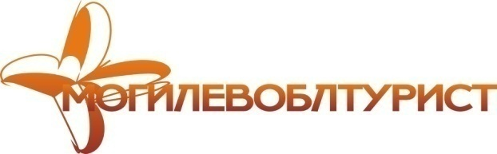 212030, г. Могилёв, пр-т Мира, 6,
т/ф. (+375 222) 70-70-28 40-40-77, 50-18-03
(029) 743-87-65, (029) 381-88-58
www.intourist.by

Мой Питер+Мундиаль 2 дня (ЧМ по футболу 2018)
18.06.2018 – 21.06.2018
Стоимость тура:
Курс Н.Б.Р.Б.+3% (экв. 80 дол. )+ 100.00 бел. рублей (для индивидуальных заказов)
Курс Н.Б.Р.Б.+3% (экв. 80 дол. )+ 70.00 бел. рублей (для заказных групп от 20 человек)
18.06 | Посадка в Могилеве 19.00 Транзит по территории РБ и РФ. Ночной переезд
19.06 | Прибытие в Санкт-Петербург. Экскурсия в Петропавловскую крепость (без входа в собор). Обзорная пешеходная экскурсия по историческому центру города. (Домик Петра I, Дворцовая набережная, Дворцовая площадь, Эрмитаж, Медный всадник, Адмиралтейство, Исаакиевский собор, Храм Спас-на-крови, Казанский собор (с посещением)).  Обед.  Расселение.  Свободное время.  Просмотр матча группового этапа Чемпионата Мира по футболу 2018 в группе А: (Между командами сборной России и команды А3) жеребьевка мирового первенства пройдет 1 декабря 2017 года в Москве.  - Вариант просмотра: на фан-зоне с грандиозным экраном в центре города на конюшенной площади (бесплатно)  - Вариант просмотра: на стадионе «Питер – Арена» (вход на арену по заранее купленным билетам).  Ночлег.
20.06 | Завтрак. Выселение. Переезд в Петергоф.  Экскурсия в Петергоф. Экскурсия по Нижнему и Верхнему парку. 211 фонтанов предстанут перед вашим взором в Нижнем парке на побережье Финского залива. Кроме этого вы увидите произведения садово-парковой архитектуры: Монплезир, Марли, Екатерининский корпус, Банный корпус, которые сможете посетить в свободное время - за дополнительную оплату.* Прогулка по Верхнему парку и осмотр Петропавловского собора.  Посещение загородного торгового комплекса. Отъезд. Ночной переезд.
21.06 | Прибытие в Могилев утром.
В СТОИМОСТЬ ВХОДИТ:
проезд комфортабельным автобусом (чай, кофе, видео);
проживание (2 дня/ 1 ночь) в отеле 2-3*.
1 завтрак; 1 обед;
Мед. страховка.
экскурсионно-транспортное обслуживание по программе с входными билетами: Обзорная экскурсия + Петропавловская крепость (без захода в собор), Нижний и Верхний парк Петергофа.

ДОПОЛНИТЕЛЬНО ОПЛАЧИВАЕТСЯ:
Билеты на матч –от 105 до 210 Долларов США (приобретаются самостоятельно на сайте http://ru.fifa.com)

Окончательные цены на дополнительные экскурсии определяются за неделю до выезда.
Туристическое предприятие оставляет за собой право изменять график поездок по мере комплектации группы, а также вносить некоторые изменения в программу тура без уменьшения общего объема и качества услуг, осуществлять замену заявленных мест проживания и питания на равнозначные. Время в пути указано ориентировочное. Предприятие не несет ответственности за задержки, связанные с простоем на границах, пробками на дорогах. Курение и распитие спиртных напитков в автобусе категорически запрещено!
С программой ознакомлен__________________________

